讓大腦活起來 ( 1 - 1 )
學校 : 秀林國小
班級 : 二年丙班14號
姓名 : 蕭郁錡

1.畫一畫，看起來像：雞  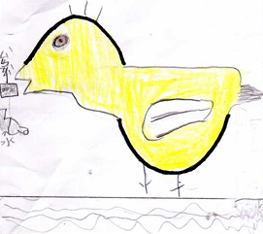 | 寫一寫，你想到什麼？
 | 我畫雞，我就想到我姨婆那邊有
 | 養雞，常常孵出蛋來，可愛是蛋
 | 很小顆，所以我是畫雞。
2.畫一畫，看起來像：柺杖雨傘  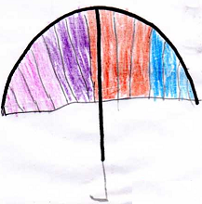 | 寫一寫，你想到什麼？
 | 我看電視播老人家如果遇到雨的
 | 時候可以撐傘，有時候老人了雨
 | 傘當柺杖，可是下雨可以撐傘也
 | 可以把柺杖拿下來就是柺杖了。

